 DEPARTAMENTO DE EDUCACION FISICA Y SALUD
Liceo Particular Mixto Los Andes Básica N°2
Profesora: Lissette Bayard Sidler

Guía de habilidades motrices N° 3
Segundo básico

Nombre: ________________________________ Curso: _______ Fecha: _____________

Objetivo de Aprendizaje: Ejecutar acciones motrices que presenten solución a un problema.
Habilidad: Usar las habilidades matrices básicas para practicar diversos juegos y actividades físicas.
Instrucciones: Lee atentamente y realiza lo solicitado en cada actividad.

1.- Observa, canta y baila siguiendo las indicaciones del video.
https://www.youtube.com/watch?v=z6DoPp-LkTA

2.- Haz una pelotita de papel, utilizando papel de diario, hojas de cuadernos viejos, etc. Lo importante es apretar muy bien el papel, para dale una forma compacta y circular. Puedes enriquecer el trabajo haciendo pelotitas de distintos tamaños.
Realiza las actividades que se plantean a continuación, repitiéndolos unas 10 veces no olvides utilizar la mano y pie derecho e izquierdo. Repite el trabajo con las pelotitas de distintos tamaños si pudiste construir más de una.
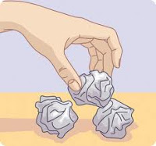
→ Lanza y atrapa tu pelotita de forma libre, (como a ti se te ocurra, utilizando la mano derecha, izquierda, lanzando con una y recibiendo con las dos, etc.)

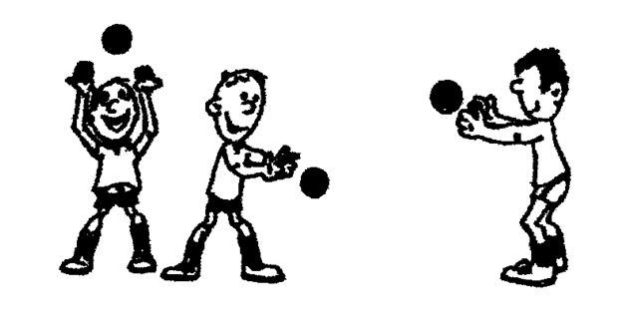
→Lanza y atrapa la pelotita desplazándote hacia adelante, atrás, derecha e izquierda.

→Lanza la pelotita a una caja, cesta, etc.
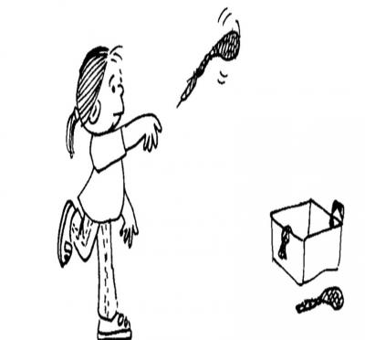

→ Patea la pelota como si chutearas un penal, hazlo utilizando ambas piernas.
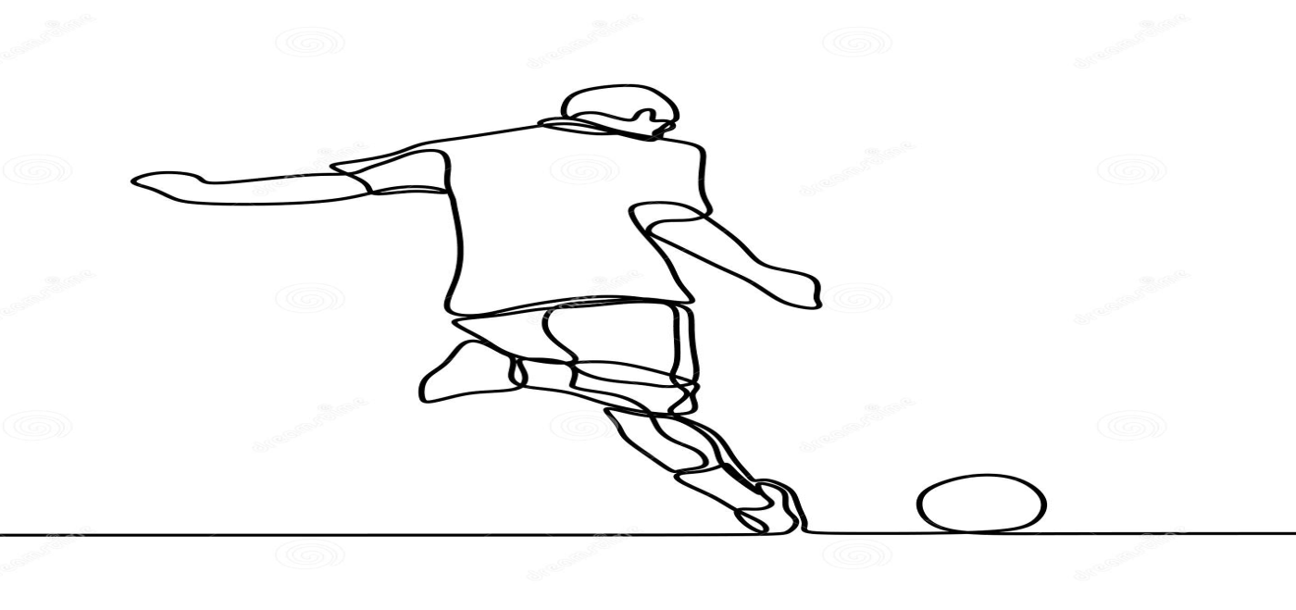
3.- Pinta el dibujo de la actividad que más te gusto realizar, comenta el porqué de tu elección (un adulto puede ayudarte a escribir tu respuesta).

